|  |  |  |  |  |  |  |
| --- | --- | --- | --- | --- | --- | --- |
| **Analyser-Raisonner** | J’utilise la notion de concentration pour établir quelle boisson est la plus sucrée | A | B | C | D | NV |
| Je comprends la différence entre masse volumique et concentration | A | B | C | D | NV |
| **Réaliser** | Je calcule la concentration en masse de chaque boisson | A | B | C | D | NV |
| Je maitrise les conversions d’unités | A | B | C | D | NV |
| Je calcule la masse de sucre contenu dans 2 verres de chaque boisson | A | B | C | D | NV |
| **Valider** | Je compare la masse de sucre à celle recommandée par l’OMS | A | B | C | D | NV |
| **Communiquer** | Qualité de la rédaction | A | B | C | D | NV |

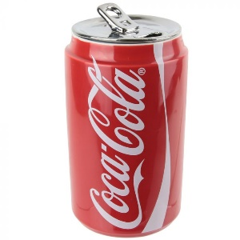

**Auto-évaluation** :

Remplir la grille d’évaluation ci-dessous

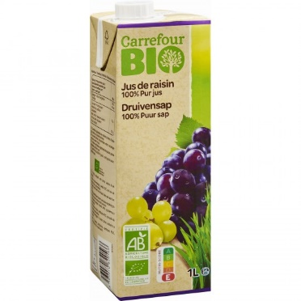

**Cannette de Coca-Cola de 33cL**

Masse de canette pleine : 361 g

Masse de la canette vide : 20 g

Quantité de sucre : 33 g

**Brique de Jus de Raisin bio de 25 cL**

Masse de la brique pleine : 251 g

Masse de la brique vide : 20g

Quantité de Sucre : 0,042 kg

**Café-Venti de Starbucks de 590 mL**

Masse du verre plein : 592 g

Masse du verre vide : 10 g

Masse de Sucre : $22 000$ mg

**Travail à faire :**

1. Quelle boisson est la plus sucrée (c’est-à-dire la plus concentrée en sucre) ?
2. Diane désire boire 2 verres d’une de ces 3 boissons. Avec quelle(s) boisson(s) dépasse-t-elle la dose recommandée par l’OMS ? (Volume du verre, $V_{verre}=25 cL$)
3. Déterminer le(s) point(s) commun(s) et différence(s) entre la masse volumique du coca-cola et la concentration en masse de sucre dans le coca-cola. Calculer ces deux grandeurs

**Quantité de sucre recommandée par l’OMS**

L’Organisation Mondiale de la Santé (OMS) recommande d’avoir un apport en sucres simples de moins de 100 g de sucre par jour. Cette limite est un seuil à partir duquel le taux de caries dentaires et le risque de diabète augmente sensiblement.

**Concentration en masse :**

La concentration en masse d’un soluté est la masse (notée $m$) de ce soluté contenu dans un certain volume (noté $V$) de solution.

Activité : Quelle boisson est la plus sucrée ?

02/11/2020

Chapitre 3-Les solutions aqueuses

Correction activité : Quelle boisson est la plus sucrée ?

Chapitre 3-Les solutions aqueuses

02/11/2020

2- **Calcul de la masse de sucre ($m_{SucreCoca},m_{SucreRaisin}, m_{SucreCafe}$) pour un volume $V_{2verres}=50cL$ (correspondant à 2 verres)**

$$m_{Sucre}=c_{sucre}×V_{2verres}$$

$$m_{SucreCoca}=100g/L×50cL=100g/L×0,50L=50g$$

$$m_{SucreRaisin}=170g/L×50cL=170g/L×0,50L=85g$$

$$m_{SucreCafe}=\frac{37,3g}{L}×50c≈19g$$

**Diane ne dépasse pas la dose recommandée par l’OMS (100g) en buvant 2 verres d’une de ces 3 boissons. Mais elle s’en rapproche beaucoup ce qui signifie qu’elle doit faire attention à ne pas manger trop d’aliments sucrés le même jour.**

3-

La masse volumique et la concentration ont la même unité ( $g/L,kg/L,$ $g/m^{3} ou kg/m^{3}$…….) mais ces deux grandeurs ne veulent pas du tout dire la même chose.

* La masse volumique du coca caractérise l’ensemble de la substance coca-cola (eau, sucre, caféine….).

$ρ_{coca}=\frac{masse du coca}{Volume du coca}=\frac{361g-20g}{33cL}=\frac{341g}{0,33L}≈10×{10}^{2}g/L$.

Cela signifie qu’un Litre de coca pèse environ 1000g.

* La concentration en masse du sucre dans le coca-cola ne caractérise que le sucre présent dans le coca-cola.

$c_{sucreCoca}=\frac{masse de sucre }{volume du coca}=100g/L$**.** Cela signifie que dans 1L de coca, il y a100g de sucre.

Pour information, 1,0L de coca contient 98mg de caféine donc la concentration en masse de la caféine dans le coca est $c_{caféineCoca}=98mg/L$.

1- Pour déterminer quelle boisson est la plus sucrée, il faut déterminer la masse de sucre qu’elles contiennent pour un même volume : c’est la concentration en masse de sucre.

**Calcul de la concentration ( $c_{sucreCoca},c_{SucreRaisin}, c_{SucreCafé})$ en masse de sucre pour chaque solution**

$$c_{sucre}=\frac{masse de sucre contenu dans la boisson}{Volume de la boisson}$$

$c_{SucreCoca}=\frac{33g}{33cL}=\frac{33g}{0.33L}=100g/L$

$$c_{SucreRaisin}=\frac{0,042kg}{25cL}=\frac{42g}{0,25L}=170g/L$$

$$c_{SucreCafé}=\frac{22 000mg}{590mL}=\frac{22g}{0,590L}=37,3g/L$$

**Donc, la boisson la plus sucrée est le jus de raisin car pour un même volume, elle contient plus de sucre que les autres boissons.**